

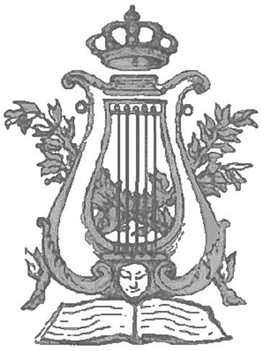

**Síguenos**

**CONSERVATOIRE NEWS**

**Cartelera – Convocatorias - Boletín** http://.wordpress.rcsmm.com



**AUDICIÓN DE PIANO**

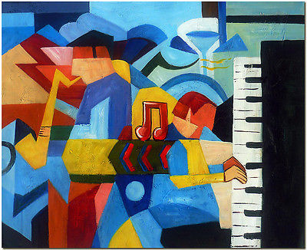

**Profesora:**

**Mariana Gurkova**



CONSEJERÍA DE EDUCACIÓN E INVESTIGACIÓN

Dirección General de Universidades y

Enseñanzas Artísticas Superiores

**Jueves, 13 febrero 2025, 13.30h.**

Sala Manuel de Falla RCSMM

Entrada libre – Aforo limitado

**Programa**

|  |  |
| --- | --- |
| **L. van BEETHOVEN**  **(1770 - 1827)**  **Rubén Albitos**  **G. ENESCU**  **(1881 - 1955)**  **Mario Escudero**  **E. LECUONA**  **(1885 - 1963)**  **Daniel Sánchez**  **A.DVORAK**  **(1841 - 1904)**  **Javier Galisteo**  **Daniel Sánchez** | Sonata op. 111  *Maestoso-Allegro con brio ed appassionato*  *Arietta: Adagio molto semplice y cantabile*  Rapsodia Rumana nº 1    Suite *Andalucía*  *Córdoba*  *Andalucía*  *Alhambra*  *Gitanerías*  *Guadalquivir*  *Malagueña*  Leyendas op. 59 n 1 y 3 |
|  |  |
|  |  |
|  |  |
|  |  |
|  |  |

|  |  |
| --- | --- |
|  |  |